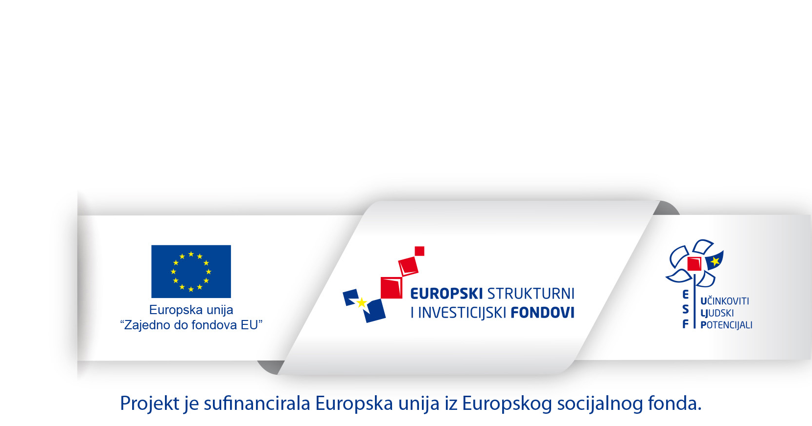

30.11.2017.-30.11.2019.

U okviru aktivnosti Elementa 1 Stručno usavršavanje odgojno obrazovnih djelatnika Obrtničko učilište je provelo jednodnevne radionice o važnosti usvajanja ključnih kompetencija u 4 partnerske škole i to:

- 09. siječnja 2018. u Strukovnoj školi Vice Vlatkovića u Zadru
- 10. siječnja 2018. u Srednjoj školi Gračac
- 11. siječnja 2018. u Srednjoj školi Glina
- 12. siječnja 2018. U Srednjoj školi Petrinja.

Na radionicama je sudjelovalo ukupno 53 odgojno-obrazovna djelatnika. Radionice su obuhvatile teme:
- Ključne kompetencije – važnost i primjena
- Informacijska pismenost (pojam, globalna razina, primjena u školi)
- Informatizacija kao dio strategije MZOS-a (pisanje osvrta i povratna informacija)

Dio radne atmosfere i rezultate rada pogledajte na fotografijama u prilogu.

